Приложение № 5 към чл. 4, ал. 1
/Ново - ДВ, бр. 12 от 2016 г., в сила от 12.02.2016 г., изм. и доп. - ДВ, бр. 3 от 2018 г,изм. и доп. ДВ. бр.31 от 12 Април 2019г../

ДО
ДИРЕКТОРА
НА
РИОСВ – ПЛОВДИВ

УВЕДОМЛЕНИЕ
за инвестиционно предложение

От "ЕЛОМДА" ЕООД, ЕИК: 203226234,

УВАЖАЕМИ Г-Н ДИРЕКТОР,
Уведомяваме Ви, че "ЕЛОМДА" ЕООД, има следното инвестиционно предложение(/ИП): „Обособяване на площадка за събиране, временно съхранение, разкомплектоване на излезли от употреба моторни превозни средства (ИУМПС) и продажба на части втора употреба в производствена сграда „Цех Арония“ със ЗП 900 кв.м. с прилежащи към нея 3000 кв.м. дворни площи, разположени в УПИ I -Консервен комбинат, кв. 1- по регулационния план на с. Куртово Конаре, общ. Стамболийски, обл. Пловдив“
Характеристика на инвестиционното предложение:
- Резюме на предложението
Инвестиционното предложение е за нов обект.
"ЕЛОМДА" ЕООД предвижда да започне дейност свързана с отпадъци. Във връзка с това в УПИ I -Консервен комбинат, кв. 1 - по регулационния план на с. Куртово Конаре -ще бъде обособена площадка за събиране, временно съхранение, разкомплектоване на излезли от употреба моторни превозни средства (ИУМПС и продажба на части втора употреба.
"ЕЛОМДА" ЕООД ще реализира ИП на горецитирания имот, съгласно договор за наем, сключен с „ЙОКА“ ЕООД в качеството му на собственик съгласно: Нотариален акт за покупко – продажба на недвижим имот № 155,том III, р. 4406, дело №540/2000 г., и Нотариален акт за покупко – продажба на недвижим имот № 182,том III, р. 4360, дело №565/2000 г.
На територията на площадката ще се извършват дейности по:
- събиране, временно съхранение, разкомплектоване на ИУМПС
- търговска дейност с авточасти повторна употреба
Приетите от физически и/или юридически лица отпадъци, както и образуваните от дейностите на площадката отпадъци ще предават с код и наименование съгласно Наредба №2/23.07.2014 г. за класификация на отпадъците отпадъците /Обн. ДВ. бр.66 от 8 Август 2014г., изм. и доп. ДВ. бр.46 от 1 Юни 2018г., изм. и доп. ДВ. бр.86 от 6 Октомври 2020г. /, на лица притежаващи разрешителен или регистрационен документ по чл. 35, ал. 1, съответно по чл. 35, ал. 2, т. 3-5 от ЗУО или 35, ал. 3 от ЗУО, въз основа на сключен писмен договор.
Площадката е бетонирана и оградена с плътна ограда, като за реализацията и последващата експлоатация на ИП ще бъде осигурено 24-часова охрана и видеонаблюдение.
На територията на производствената площадка е изграден контролно-приемателен пункт.
За последващата експлоатация на ИП, на територията на площадката ще се монтира везна с капацитет до 0.3 тона. За измерване теглото на приетите ИУМПС ще се сключи договор с фирма притежаваща електронна везна - 60 тона.
Водоснабдяването на площадката за хигиенно-битови нужди за обслужващия персонал, ще се осъществява от ВиК оператор, чрез съществуващ водопровод.
Не се предвижда ново строителство - площадката е с изградена инфраструктура, като водоснабдяването за питейно – битови нужди на обекта ще се осъществява, чрез съществуващата ВиК мрежа.
На територията на производствената площадка не се предвижда използването на производствени води, в следствие на което отпадните води, които ще се генерират са дъждовни и битово – фекални.
Битово – фекалните отпадни води ще се отвеждат в канализационната система на селото.
Дейността не е свързана с употреба на химични вещества и смеси. В обекта няма да са налични опасни химични вещества, посочени в приложение №3 на Закона за опазване на околната среда. Няма да се съхраняват на открито опасни вещества и смеси, не се очаква формиране на замърсени дъждовни води. Дъждовните отпадни води са условно чисти и се оттичат в зелените площи на площадката.
Достъпът към обекта няма да се промени и ще се извършва от съществуващия вход, като няма необходимост от изграждане на нови пътища.
Електрозахранването ще се осъществява, чрез съществуваща електропреносна мрежа.

(посочва се характерът на инвестиционното предложение, в т.ч. дали е за ново инвестиционно предложение, и/или за разширение или изменение на производствената дейност съгласно приложение № 1 или приложение № 2 към Закона за опазване на околната среда (ЗООС)
- Описание на основните процеси, капацитет, обща използвана площ; необходимост от други свързани с основния предмет спомагателни или поддържащи дейности, в т.ч. ползване на съществуваща или необходимост от изграждане на нова техническа инфраструктура /пътища/улици, газопровод, електропроводи и др./; предвидени изкопни работи, предполагаема дълбочина на изкопите, ползване на взрив
Инвестиционното предложение /ИП/ е за нов обект: за събиране, временно съхранение , разкомплектоване на излезли от употреба моторни превозни средства (ИУМПС) и продажба на части втора употреба в производствена сграда „Цех Арония“ със ЗП 900 кв.м. с прилежащи към нея 3000 кв.м. дворни площи, разположени в УПИ I -Консервен комбинат, кв. 1- по регулационния план на с. Куртово Конаре, общ. Стамболийски, обл. Пловдив“
Площадката отговаря на изискванията заложени в чл. 38, ал. 1 на Закона за управление на отпадъците /обн. ДВ бр. 53 от 13.07.2012 г., ....посл. изм. и доп. ДВ. бр.19 от 5 Март 2021г. /.
Площадката е бетонирана и оградена с ограда, като за реализацията и последващата експлоатация на ИП ще бъде създадена необходимата за целта инфраструктура и ще се осигури 24-часова охрана и видеонаблюдение.
За последващата експлоатация на ИП, на територията на площадката ще се монтира везна с капацитет до 0.3 тона. За измерване теглото на приетите ИУМПС ще се сключи договор с фирма притежаваща електронна везна - 60 тона.
На територията на площадката има изградени:
- Контролно и приемно – предавателен пункт, чрез който ще се осъществява входящия и изходящия контрол на отпадъци;
- Производствена сграда със ЗП 900 кв.м. на чиято територия ще се извършват дейностите по разкомплектоване на ИУМПС
- В сградата са обособени участъци в които ще се съхраняват опасни отпадъци;
На територията на площадката ще се извършват следните дейности:
- Събиране, съхранение и разкомплектоване на ИУМПС
- Съхранение на отпадъци, генерирани от дейността на дружеството.
- Търговска дейност с годни за повторна употреба авточасти и компоненти от ИУМПС
За ефективната дейност, извършвана на територията на площадката,ще се обособят участъци за разделно събиране и временно съхранение на различните по вид, състав и свойства отпадъци а именно:

Дейности по събиране, съхранение и третиране на ИУМПС:
Доставчици са фирми, които притежават разрешение за дейности с отпадъци, и частни лица от цялата страна. Отпадъците ще се обработват само механично - без промяна на състава им, в съответствие с изискванията поставени в Наредбата за излезлите от употреба моторни превозни средства /обн. дв. бр.7 от 25 януари 2013г., ...посл. изм. и доп. дв. бр.2 от 8 януари 2021г./
Код на отпадъка | Наименование на отпадъка | Дейности | Прогнозни количества(тон/год.)
16 01 04* | Излезли от употреба превозни средства | R13 –Съхраняване на отпадъци до извършване, на която и да е от операциите по оползотворяване  от /R1 до R12/  R12-Размяна на отпадъци за подлагане на някоя от дейностите с кодове R 1 — R 11 (предварителна обработка, разкомплектоване, рязане) | 1500 тон/год  1000 броя/год
Обработката на ИУМПС преминава основно през три нива: събиране на старите автомобили от последния собственик; последващо третиране и отделяне на частите за повторна употреба и предаване на отделените отпадъци за оползотворяване и обезвреждане.
Отпадъците за рециклиране се реализират на вътрешния или външен пазар‚ като се предават на специализирани предприятия за последващо рециклиране/обезвреждане.
Операциите по разкомплектоване на ИУМПС включват демонтиране на изкупените от физически или юридически лица бракувани автомобили на части, възли и детайли оттях, като годните такива се предлагат за продажба на клиенти, а негодните остатъци от купетата и формираните отпадъци се сортират и съхраняват до предаването им за последващо третиране.
За ефективната дейност, извършвана на територията на площадката, за дейностите с ИУМПС са обособени участъци и сектори, както следва:
Участък за събиране, съхранение и разкомплектоване на ИУМПС

- Сектор за приемане на ИУМПС - На територията на сектора се извършва приемане на закупените бракувани автомобили. След това се насочват към съответния участък за последващо третиране – демонтиране, разглобяване. Участъкът, определен за тази дейност е в закрито помещение, оборудвано с необходимия инвентар.
- Сектор за източване на масла и демонтаж - Приетите на територията на площадката ИУМПС се насочват в закритото производствено помещение , на територията на което безопасно, без разливи се източват масла и др. течни нефтопродукти и се извършва източването на всички маслено напълнени агрегати. Всички смазочни, хидравлични масла и др. течности от ИУМПС се събират и съхраняват в метални варели. Съдовете са изолирани от околната среда, надписани с обозначителни табели с кода и наименованието на съответния отпадък, съгласно Наредба №2/2014 год.- за класификация на отпадъците. Формираните отпадъци ще се съхраняват до предаването им на лицензирани фирми за последващо третиране

Участък за съхранение на компонентите от ИУМПС
- Сектор за съхранение на разглобените автомобили - Получените при разкомплектоването авточасти годни за повторна употреба ще се съхраняват в изградената за целта складова база и ще се се предлагат за продажба на клиенти. Негодните компоненти от ИУМПС-купетата и формираните отпадъци ще се сортират и съхраняват до предаването им за последващо третиране въз основа на писмен договор с лица, притежаващи документ по чл. 35 от ЗУО за отпадъци със съответния код съгласно Наредбата по чл.5 от ЗУО за класификация на отпадъците.
- Сектор за съхранение на образуваните при разкомплектоването отпадъци - Всички опасни отпадъци, формирани от дейността на площадките ще се съхраняват разделно по подходящ начин, съгласно техния произход, вид, състав и характерни свойства, както и съгласно изискванията поставени в аналогичните наредби, касаещи специфичните отпадъци. Съдовете, в които се съхраняват събраните и формираните от дейността отпадъци са изолирани от околната среда; притежават корозивнна устойчивост спрямо веществата съдържащи се в отпадъците и материалът от който са изработени не взаимодейства с тях. Поставени са обозначителни табели за кода и наименованието на съответния отпадък, съгласно Наредба № 2 /2014 год.

Участъците, на които се извършват дейности с опасни отпадъци, ще се оборудват и експлоатират съгласно изискванията и условията, поставени в специализираните подзаконови нормативни актове, съответно за всеки специфичен отпадък.

Всички отпадъци, както постъпващи от физически и/или юридически лица, така и генерирани в резултат на дейността на площадката, ще се събират разделно и съхраняват по подходящ начин, съгласно техния произход, вид, състав и характерни свойства, по начин, койтоне възпрепятства повторното им използване, рециклирането и оползотворяването им.
Приетите и формираните от дейностите на площадката отпадъцище се предават за последващо третиране, рециклиране, оползотворяване и/или обезвреждане на основание писмено сключени договори.
Предаването за последващо третиране на отпадъците със съответния код, съгласно наредбата по чл.3 от ЗУО, ще се извършва на лица, притежаващи документ по чл. 35 от ЗУО за отпадъци както следва:
- разрешение или комплексно разрешително за дейности с отпадъци по чл. 35, ал 1 от ЗУО;
- регистрационен документ за дейности с отпадъци по чл. 35, ал.2, т.3-5 от ЗУО;
- регистрационен документ за събиране и транспортиране на отпадъци или регистрация за дейносткатотърговец или брокер, когатосъщитеимат сключен договор с лица, притежаващи разрешителен или регистрационен документ по чл.35, ал.1, съответно по чл.35, ал.2, т 3-5 от ЗУО.

За събраните и предадени за последващо третиране отпадъци ще се води отчетност и ще се предоставя информация, съгласно изискванията на ЗУО и Наредба № 1 за Реда и образците, по които се предоставя информация за дейностите по отпадъците, както и реда за водене на публични регистри /Обн. ДВ. бр.51 от 20 Юни 2014г.,............. посл. изм. и доп. ДВ. бр.30 от 31 Март 2020г./

За извършване на дейностите с отпадъци, площадката е оборудвана с:
- електронен кантар, с капацитет до 0.3 тона. За измерване теглото на приетите ИУМПС ще се сключи договор с фирма притежаваща електронна везна - 60 тона.
На територията на площадката няма да се извършва съхраняване на повече от 50 тона опасни отпадъци в един и същ момент от време.
За да се избегне струпване на големи количества неопасни отпадъци на площадката, ще се осигури ритмичното им предаване за последващо третиране, рециклиране, оползотворяванеи/или обезвреждане на лица, притежаващи документ по чл. 35 от ЗУО за отпадъци.
При реализиране на Инвестиционното предложение, не се налага да се извършват мащабни строителни работи. Не са предвидени изкопни дейности нито позване на взрив .
При необходимост от извършване на СМР, те ще са съобразени със строителните нормативни документи, актуални спрямо нашата нормативна уредба.
За осъществяване на инвестиционното предложение ще се използва съществуваща пътна инфраструктура, без нужда от промяна и без необходимост от изграждане на нова.
Не се предвижда и изграждане на нов електопровод. Електрозахранването ще се осъществява, чрез съществуваща електропреносна мрежа.
В помещенията няма да се съхраняват химични вещества включени в приложение 3 на ЗООС. Извън тях няма да се съхраняват на открито опасни вещества и смеси, не се очаква формиране на замърсени дъждовни води.
На територията на производствената площадка не се предвижда използването на производствени води.
Водата за питейни нужди ще бъде бутилирана и ще се доставя от търговската мрежа.
Водоснабдяването на площадката за хигиенно-битови нужди за обслужващия персонал, ще се осъществява от ВиК оператор, чрез съществуващ водопровод.
От дейността не се формират производствени отпадъчни води.
Битово – фекалните отпадни води ще се отвеждат в канализационната система на селото. Няма да се извършват дейности с отпадъци на открито, в следствие на което не се очаква контакт на дъждовните води със замърсени отпадъци или опасни вещества Дъждовните отпадни води са условно чисти и се оттичат в зелените площи на площадката.

- Връзка с други съществуващи и одобрени с устройствен или друг план дейности в обхвата на въздействие на обекта на инвестиционното предложение, необходимост от издаване на съгласувателни/разрешителни документи по реда на специален закон; орган по одобряване/разрешаване на инвестиционното предложение по реда на специален закон

За реализацията и последващата експлоатация на ИП е необходимо да се подаде:

Заявление за издаване на разрешение за извършване на дейности по третиране на отпадъци по Образец № 1, съгласно чл. 68, ал. 1 от ЗУО- до Директора на РИОСВ – Пловдив.
Други дейности не са необходими.

- Местоположение
Настоящото инвестиционно предложение за: „Обособяване на площадка за събиране, временно съхранение, разкомплектоване на излезли от употреба моторни превозни средства (ИУМПС) и продажба на части втора употреба” ще се реализира в УПИ I -Консервен комбинат, кв. 1- по регулационния план на с. Куртово Конаре, общ. Стамболийски, обл. Пловдив, който е с обща площ 33 993 кв.м.
С договор от 01.10.2020г и Анекс №2 от 30.03.2022г. сключен със собственика -„ЕЛОМДА" ЕООД наема производствена сграда „Цех Арония“ със ЗП 900 кв.м. ведно с прилежащи към нея 3000 кв.м. дворни площи, разположени в горе цитирания имот.
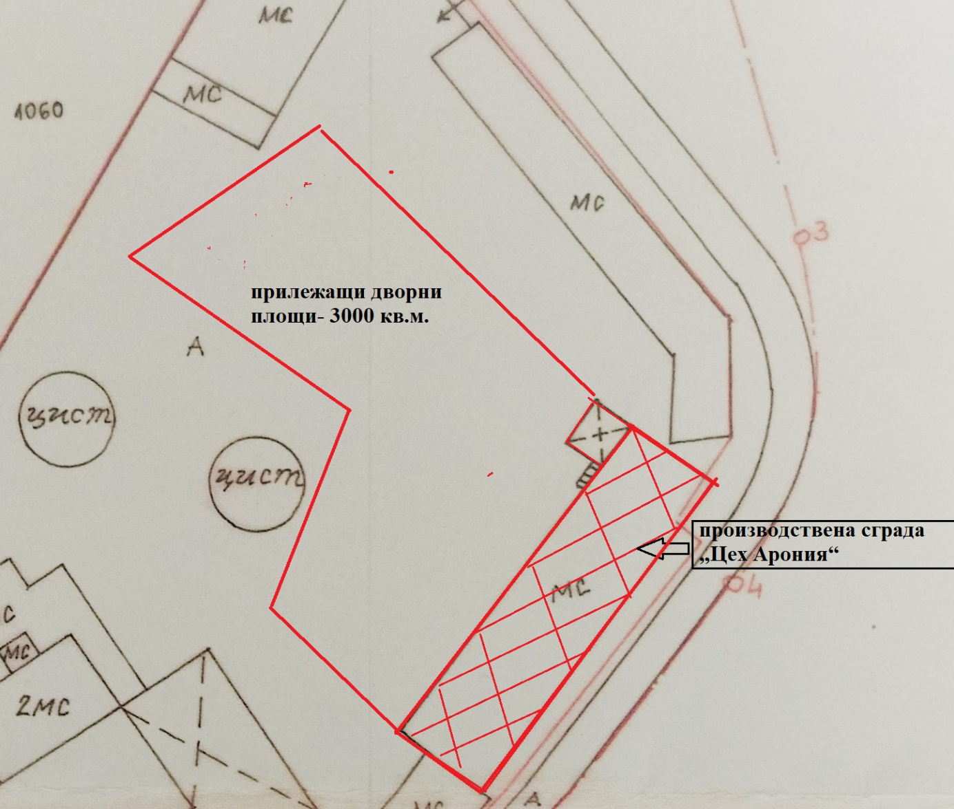
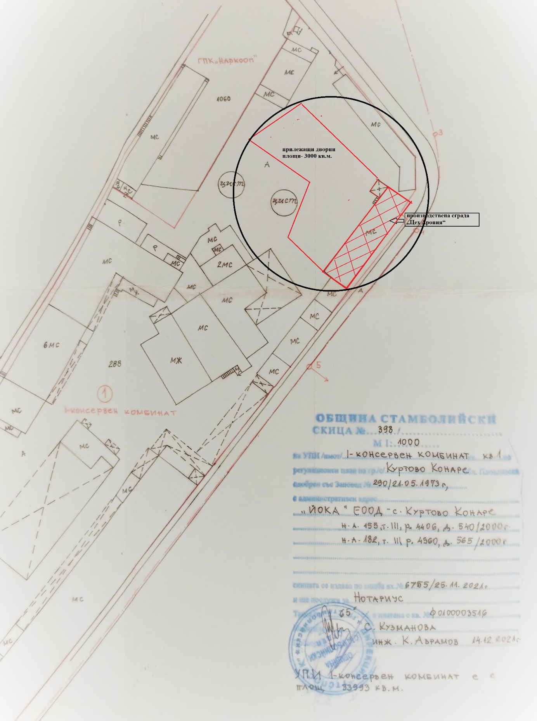

Общата площ на площадката е 3900 кв.м.

Всички дейности по реализирането и последващата експлоатация на инвестиционното предложение, ще се извършват пряко на гореупоменатия имот, без да са необходими допълнителни площи.
Имотът не попада в границите на Защитени зони по смисъла на Закона за биологичното разнообразие /обн. ДВ бр. 77 от 09.08.2002 г., изм. ДВ бр. 98 от 27.11.2018 г./ от мрежата „НАТУРА 2000“.
Предвид местоположението, характера и мащаба на инвестиционното предложение, извършената преценка за вероятната степен на отрицателно въздействие е, че не се очаква отрицателно въздействие върху Защитените зони.
Не се засягат обекти, подлежащи на здравна защита, както и обекти на културното наследство.
Реализацията и последващата експлоатация на инвестиционното предложение е с локален характер и няма да окаже трансгранично въздействие.
- Природни ресурси, предвидени за използване по време на строителството и експлоатацията
Инвестиционното предложение е за нов обект.
Всички дейности по реализирането и последващата експлоатация на инвестиционното предложение, ще се извършват пряко на гореупоменатия имот, без да са необходими допълнителни площи
При извършване на СМР, те ще са съобразени със строителните нормативни документи, актуални спрямо нашата нормативна уредба.
Природните ресурси предвидени по време на експлоатацията са вода за питейно – битови нужди. Водоснабдяването на площадката за хигиенно-битови нужди за обслужващия персонал, ще се осъществява от ВиК оператор, чрез съществуващ водопровод.
Предвид характера на инвестиционното предложение, осъществяването му няма да повлияе върху качеството и регенеративната способност на природните ресурси. Компонентите на околната среда в района няма да бъдат подложени на негативни въздействия, предизвикващи наднорменото им замърсяване.

- Очаквани вещества, които ще бъдат емитирани от дейността, в т.ч. приоритетни и/или опасни, при които се осъществява или е възможен контакт с води
Характерът на дейността от реализацията на ИП не води до замърсяване на подземните води, както и до промяна на техния режим. Не се очаква отрицателно въздействие върху режима на подземните води и общото състояние на водните екосистеми вследствие на строително монтажни работи(СМР), включително и по време на експлоатацията на обекта като площадка за събиране, временно съхранение, разкомплектоване на излезли от употреба моторни превозни средства (ИУМПС) и продажба на части втора употреба.
Отпадъците ще се обработват механично – без да се нарушава целостта им и не се променя състава им.
На територията на площадката няма да се използват опасни вещества, с изключение на почистващи препарати за хигиенизиране на обекта, както и дизелово гориво, необходимо за автопарка на дружеството.
Опасните отпадъци, включително и тези съдържащи опасни компоненти ще се събират и съхраняват в специално обособени участъци, разположени в производствената сграда в подходящи съдове, изработени от материали, които не взаимодействат с отпадъците и ще са разположени върху бетониран под. На територията на площадката ще са налични необходимо количество сорбенти, които ще се използват при евентуални разливи.
Няма да се формират замърсени дъждовни отпадъчни води.
Не се очаква изтичане на вещества в почвите и от там в подземните води.
Не се очаква емитиране на вещества, в т.ч. приоритетни и/или опасни, при които се осъществява или е възможен контакт с почва и/или вода.

- Очаквани общи емисии на вредни вещества във въздуха по замърсители
Не се предвиждат строително монтажни работи.
При последващата експлоатация на ИП, не се очаква емитиране на вредни вещества в атмосферния въздух.
Дейностите, които ще се извършват няма да доведат до замърсяване и дискомфорт на околната среда. При изпълнение на настоящото инвестиционно предложение ще бъдат взети мерки , да не се допуска замърсяване на околната среда с вредни емисии, както по време на обособяване на терена като площадка, така и по време на експлоатацията му.
Влияние върху чистотата на въздуха ще оказват отделените емисии от изгорели газове от транспортната техника , но това въздействие ще е само на територията на площадката и и ще има епизодичен характер. Като източник на прахови емисии в района, може да се посочи движението на транспортните средства по време на експлоатацията на обекта, но то ще бъдат локализирани само в ограничен район.
Всички съоръжения, работещи на открито ще отговарят на изискванията на Наредба за съществените изисквания и оценяването на съответствието на машините и съоръженията, които работят на открито по отношение на шума, излъчван от тях във въздуха (ДВ, бр. 11/2004 г.).
Не се предвижда отделяне на вредни емисии в атмосферния въздух. На площадката за събиране, временно съхранение, разкомплектоване на излезли от употреба моторни превозни средства (ИУМПС) и продажба на части втора употреба не се предвижда експлоатация на горивен или друг неподвижен източник на емисии в атмосферния въздух.

- Отпадъци, които се очаква да се генерират и предвиждания за тяхното третиране
Очаква се от дейността на дружеството да се формират следните отпадъци:
По време на реализиране на ИП извършване на СМР:
Не се очаква генериране на строителни отпадъци, т.к няма да се ще се извършват мащабни строителни операции. Възможни са само монтажни дейности, свързани с оборудване на помещенията, като ще се използват готови модулни елементи-стелажи.

При експлоатация на Площадката за събиране, временно съхранение, разкомплектоване на излезли от употреба моторни превозни средства (ИУМПС) и продажба на части втора употреба:
Битови отпадъци с код 20 03 01- от административно битовата дейност на обслужваащия персонал- ще се събират на обособено за целта място и ще се предават на сметосъбиращата фирма в община Стамболийски.
Производствени отпадъци:
15 02 02*-абсорбенти, филтърни материали (включително маслени филтри, неупом. другаде), кърпи за изтриване, предпазни облекла, замърсени с опасни вещества- от дейността на обслужващия площадката персонал
При извършване на дейности с код R12 (Размяна на отпадъци за подлагане на някоя от дейностите с кодове (R1-R11) –разглобяване, разкомплектоване на ИУМПС с код 16 01 04* ще се генерират следните отпадъци
Отпадъци от разкомплектоване на ИУМПС:
13 01 10*-Нехлорирани хидравлични масла на минерална основа-от разкомплектоване на ИУМПС и автосервизна дейност
13 02 05*-Нехлорирани моторни, смазочни и масла за зъбни предавки на минерална основа -от разкомплектоване на ИУМПС и автосервизна дейност
16 01 03 -Излезли от употреба гуми -от разкомплектоване на ИУМПС
16 01 07* -Маслени филтри-от разкомплектоване на ИУМПС и автосервизна дейност
16 01 12 - Спирачни накладки,различни от упоменатите в 16 01 11-от разкомплектоване на ИУМПС
16 01 13* -Спирачни течности-от разкомплектоване на ИУМПС
16 01 14* - Антифризни течности, съдържащи опасни вещества-от разкомплектоване на ИУМПС
16 01 17 -Черни метали -от разкомплектоване на ИУМПС и автосервизна дейност
16 01 18 -Цветни метали -от разкомплектоване на ИУМПС и автосервизна дейност
16 01 19 -Пластмаси-от разкомплектоване на ИУМПС
16 01 20 -Стъкла-от разкомплектоване на ИУМПС
16 01 22 - Компоненти, неупоменати другаде -от разкомплектоване на ИУМПС
16 01 99 - Отпадъци, неупоменати другаде -от разкомплектоване на ИУМПС
16 06 01* -Оловни акумулаторни батерии-от разкомплектоване на ИУМПС
16 08 01 -Отработени катализатори, съдържащи злато, сребро, рений, родий, паладий, иридий или платина (с изключение на 16 08 07) -от разкомплектоване на ИУМПС
Формираните от дейността на дружеството отпадъци ще бъдат събирани и съхранявани на обособени места, в съдове с обозначени код и наименование, като ще се вземат всички мерки за недопускане на смесването помежду им, както и на опасни с неопасни такива.
Годните за повторна употреба авточасти и компоненти от разкомплектованите ИУМПС ще се продават на физически или юридически лица. Негодните за повторна употреба компоненти от разкомплектоване на ИУМПС ще се предават като отпадъци с код и наименование съгласно Наредба № 2 за Класификация на отпадъците / Обн. ДВ. бр.66 от 8 Август 2014г., .......посл. изм. и доп. ДВ. бр.86 от 6 Октомври 2020г./ на лица притежаващи разрешителен или регистрационен документ по чл. 35, ал. 1, съответно по чл. 35, ал. 2, т. 3-5 от ЗУО или 35, ал. 3 от ЗУО
Чрез НИСО - Дружеството ще проведе процедура за класификация на отпадъците по реда на Наредба № 2 за Класификация на отпадъците / Обн. ДВ. бр.66 от 8 Август 2014г., .......посл. изм. и доп. ДВ. бр.86 от 6 Октомври 2020г./, чрез попълване от страна на притежателяна отпадъка на работен лист за класификация на отпадъците по приложение № 5, към чл. 7, ал. 1, т.1 от цитираната наредба и съгласуването им от страна на Директора на РИОСВ-Пловдив.
Всички отпадъци се съхраняват разделно, в зависимост от техния вид, произход и състав, в съдове за съхранение на отпадъци, обозначени с табели, съдържащи съответния код и наименование на отпадъка, съгласно Наредба № 2 за класификация на отпадъците.
След натрупване на определени количества, отпадъците се предават за последващо третиране, рециклиране, оползотворяване и/или обезвреждане на фирми, притежаващи съответните мощности и разрешение, съгласно Закона за управление на отпадъците /обн. ДВ бр. 53 от 13.07.2012 г., ....посл. изм. и доп. ДВ. бр.19 от 5 Март 2021г. /.
Предаването за последващо третиране на отпадъците, се извършва само въз основа на писмен договор с лица, притежаващи документ по чл. 35 от ЗУО за отпадъци със съответния код, съгласно наредбата по чл. 3 от ЗУО, както следва:
- разрешение или комплексно разрешително за дейности с отпадъци по чл. 35, ал. 1 от ЗУО;
- регистрационен документ за дейности с отпадъци по чл. 35, ал. 2, т. 3-5 от ЗУО;
- регистрационен документ за събиране и транспортиране на отпадъци или регистрация за дейност като търговец или брокер, когато същите имат сключен договор с лица, притежаващи разрешителен или регистрационен документ по чл. 35, ал. 1, съответно по чл. 35, ал. 2, т. 3-5 от ЗУО.

- Отпадъчни води
Площадката е с изградена инженерна инфраструктура- електрифицирана и със съществуваща ВиК мрежа.
На територията на производствената площадка не се предвижда използването на производствени води, в следствие на което отпадните води, които ще се генерират са дъждовни и битово – фекални.
Битово – фекалните отпадни води ще се отвеждат в канализационната система на селото.
Дейността не е свързана с употреба на химични вещества и смеси. В обекта няма да са налични опасни химични вещества, посочени в приложение №3 на Закона за опазване на околната среда.
Няма да се извършват дейности с отпадъци на открито, в следствие на което не се очаква контакт на дъждовните води със замърсени отпадъци или опасни вещества Дъждовните отпадни води са условно чисти и се оттичат в зелените площи на площадката.
От дейността не се формират производствени отпадъчни води.
- Опасни химични вещества, които се очаква да бъдат налични на площадката на предприятието/съоръжението
На площадка ще се приемат опасни отпадъци:
ИУМПС от различни видове транспорт (включително извънпътна техника) с код 16 01 04* за дейност – R 12- разглобяване, разкомплектоване на 1500 т /год (1000 бр /год). Отпадъците ще се обработват само механично - без промяна на състава им, в съответствие с изискванията поставени в Наредбата за излезлите от употреба моторни превозни средства /обн. дв. бр.7 от 25 януари 2013г., ...посл. изм. и доп. дв. бр.2 от 8 януари 2021г./. Всички опасни отпадъци, формирани от разкомплектоването на ИУМПС: демонтирани части , замърсени с масла; оловни акумулатори; филтри; течности, съдържащи се в ИУМПС /смазочни масла, масла от предавателни кутии, трансмисионни масла, хидравлични масла, охлаждащи течности, антифриз, спирачни течности, течности от климатични инсталации и др./ ще се съхраняват разделно по подходящ начин, съгласно техния произход, вид, състав и характерни свойства, както и в съответствие с изискванията поставени в Наредбата за отработените масла и отпадъчните нефтопродукти / Обн. ДВ. бр.2 от 8 Януари 2013г., изм. и доп. ДВ. бр.60 от 20 Юли 2018г., изм. и доп. ДВ. бр.2 от 8 Януари 2021г./ и аналогични наредби, касаещи специфичните отпадъци.
Ще бъде осигурено периодичното им предаване за последващо третиране, рециклиране, оползотворяване и/или обезвреждане на фирми притежаващи притежаващи документ по чл. 35 от ЗУО. Общото количество на временно съхраняваните опасни отпадъци на площадката, в един и същи момент от време, няма да надвишава 50 тона, което ще бъде видно и от съответните отчетни документи за приетите и предадените количества опасни отпадъци.
Съгласно забележка 5 към приложение №3 на ЗООС, а именно „В случай на опасни вещества, включително отпадъци, които не са обхванати от Регламент (ЕО) № 1272/2008, но които независимо от това са налични или има вероятност да са налични в едно предприятие/съоръжение и притежават или могат да притежават според условията, установени в предприятието/съоръжението, еквивалентни свойства по отношение на потенциал за големи аварии, се причисляват временно към най-близката категория или посочено опасно вещество, попадащо в обхвата на глава седма, раздел I и на наредбата по чл. 103, ал. 9.
Няма да се съхраняват опасни вещества, надхвърлящи праговите количества на опасни вещества, посочени в Приложение 3 на Закона за опазване на околната среда. При последващата експлоатация на ИП, очакваните ОХВ, които ще бъдат налични на площадката са миещи и дезинфекционни препарати, служещи за хигиенизиране на общите части.
След реализацията на ИП, максималните количества на опасни химични вещества и смеси, които ще се съхраняват на площадката, не надвишават съответния количествен праг за висок или нисък рисков потенциал, съгласно Приложение № 3 към чл. 103, глава VII на ЗООС, поради което, на обекта не е извършена класификация като „предприятие и/или съоръжение с нисък рисков потенциал“ или като „предприятие и/или съоръжение с висок рисков потенциал“.

- Моля да ни информирате за необходимите действия, които трябва да предприемем, по реда на глава шеста ЗООС.

- Друга информация
Прилагам:

- 1 брой уведомление на електронен и 1 брой на хартиен носител;

- Документ, доказващ обявяването на предложението на интернет страницата на Възложителя, ако има такава, чрез средствата за масово осведомяване или по друг подходящ начин:
-Декларация от Възложителя, че е извършено писмено обявяване на засегнатото население за предвиденото инвестиционното предложение, чрез поставяне на съобщения на информационни табла.
- Нотариален акт за покупко – продажба на недвижим имот № 155,том III, р. 4406, дело №540/2000 г., и Нотариален акт за покупко – продажба на недвижим имот № 182,том III, р. 4360, дело №565/2000 г.
- Скица № 398/14.12.2021г. издадена Община Стамболийски
- Договор за наем и анекс,

Дата: 07.04.2022 г. Фетуа

